Öğrenci çalışma kağıdı 1: Görünmez delikleri olan membranlar

Tercüme eden: Tuğçe Kaymaz,Hikmet Geçkil(İnönü Üniversitesi,Moleküler Biyoloji ve Genetik Bölümü)

Malzemeler
- İyot çözeltisi (yaklaşık 0.05 M)
- Nişasta çözeltisi (yaklaşık 0.12% w/v)
- Farklı plastik filmlerin bir seçimi

Yöntem
İyot parçacıklarının farklı membranlardan geçişini inceleyiniz.Her membranın dışına küçük bir kese yapınız ve onu Şekil 1’de gösterildiği gibi nişasta çözeltisi bulunan bir tüpe yerleştiriniz.Her keseye biraz iyot çözeltisi dökünüz ve ne olduğunu gözlemleyiniz.
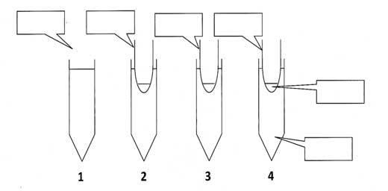
Şekil 1: Deneysel plan
Establish projesi izniyle

- Gözlemlerinizi Tablo 2’ye kaydediniz.

 |  | 1 | 2 | 3 | 4
Başlangıçtaki renk | Küçük kesedeki
Başlangıçtaki renk | Tüpteki
Sondaki renk | Küçük kesedeki
Sondaki renk | Tüpteki
Tablo 2:Deneyinizin sonuçları
- Ne olduğunu açıklayabilir misinz?
- Her tüpü (1-4) Şekil 2’deki şemalardan (A-D) birisiyle eşleştirebilir misiniz?
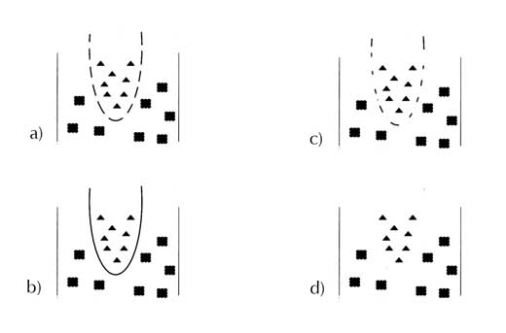
Şekil 2:Test tüplerinizin her birine hangi durum karşılık gelmektedir?
Establish projesi izniyle
- Çözeltiler tam tersi olsaydı: yani başlangıçta tüpte daha küçük moleküllerin çözeltisi olup membranda daha büyük moleküllerin çözeltisi olsaydı her tüpte ne meydana gelirdi?(Şekil 3)Tahminlerinizi Tablo 3’e giriniz.
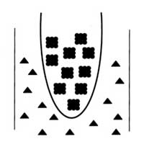
Şekil 3: Çözeltiler tam tersi olsaydı ne olurdu?
Establish projesi izniyle

 |  | 1 | 2 | 3 | 4
Başlangıçtaki renk | Küçük kesedeki
Başlangıçtaki renk | Tüpteki
Sondaki renk | Küçük kesedeki
Sondaki renk | Tüpteki
Tablo 3:Çözeltilerin tam tersi olduğundaki beklentileriniz

Öğrenci çalışma kağıdı 2: böbrekler ve diyaliz
İnsan böbreği vücuttaki su dengesi ve üre, tuz ve suyun boşaltımı gibi iki önemli görevi olan ilginç bir organdır. Böbrekler her gün vücudun hala ihtiyaç duyduğu glikoz ve amino asitler gibi tüm besinlerle birlikte yeniden emilen 180 litre sıvıyı kandan süzer. Böbrekler süzdükleri 180 l sıvıdan vücuda toksik olan üre gibi atık ürünleri taşıyan yaklaşık 2 l idrar üretirler. İdrar daha sonra boşaltımdan önce mesanede depolanır.
- Plazma proteinlerinin normalde kanın plazma çözeltisinde bulunmalarına rağmen idrarda neden bulunurlar?
- Belirli yaralanma ya da hastalıkların bir sonucu olarak idrarda kan hücreleri görülür. Buna ne sebep olmuş olabilir?
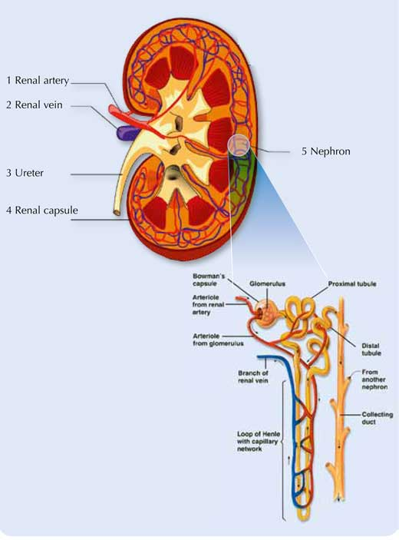
Böbreğin nasıl çalıştığı.
Böbrek_PioM.png: a) Böbreğin genel görünüşü. Süzme kılcal damarlarda basınç altında kanın ulaştığı 3 milyon nefronda gerçekleşir. Piotr Michał Jaworski'nin izniyle; resmin kaynağı: Wikimedia Commons
08nefron1.jpg: b) Bir nefronun detaylı yapısı. Küçük moleküller ve su Bowman kapsülünün duvarlarında bulunan delikler vasıtasıyla kandan süzülür. Nefronun sonraki bölümlerinde vücudun ihtiyaç duyduğu moleküller yeniden emilir.
Eğer bir kişinin böbreği çalışmıyorsa yaklaşık dört gün içinde ölüm olur. Çünkü üre birikir ve vücut su dengesi kontrolünü kaybeder. Kişinin hayatı diyaliz yardımıyla kurtarılabilir: bu genel olarak haftada üç kez hastanede bulunmayı gerektirir. Yaklaşık altı ile sekiz saat süren diyaliz boyunca kan hastanın vücudundan bir tüp içinde alınır ve diyaliz membranı adı verilen bir süzgece geçer. Özelleştirilmiş bir diyaliz çözeltisi membranın diğer tarafında dolaşır. Bu çözeltinin bileşimi ürenin kandan membran sayesinde diyaliz çözeltisine geçmesini sağlarken, glikoz ve amino asitleri geçirmez. Üreden arındırılmış kan daha sonra vücuda yeniden döndürülür.
4979669890_a80b15313b_o.jpg: Diyalize giren bir hasta
Quecojones izniyle; resmin kaynağı: Flickr
- Alyuvar hücreleri ve plazma proteinleri diyaliz boyunca niçin kandan uzaklaştırılmazlar?
- Üre, glikoz ve amino asitler benzer büyüklükteki moleküllerdir. Üre diyaliz membranından geçerken glikoz ve amino asitler niçin geçmez?
- Su diyaliz sıvısı olarak kullanılsaydı ne olurdu?
- Diyaliz fazla tuzu uzaklaştırmak için nasıl kullanılabilirdi?

Öğrenci çalışma kağıdı 3: antibakteriyel PVC sentezlenmesi ve incelenmesi
Polimer polivinil klorür (PVC) borularda, tabelalarda ve kaplamada kullanılan ucuz ve dayanıklı bir plastiktir. Çoğu kez onu daha esnek ve işlenmesi daha kolay yapmak için plastikleştirici maddeler eklenir. Bu etkinlikte hem plastikleştirici ile hem de plastikleştirici olmadan bir PVC membranı yapacaksınız daha sonra onların fiziksel ve kimyasal özelliklerini karşılaştıracaksınız.
Antimikrobiyal membranlar birçok tıbbi teknolojide kullanılır ve nanopartiküller ya da gümüş mikropartikülleri veya diğer metallerin polimerlere katılmasıyla üretilirler. Oksijen (havadaki) ve su varlığında elementel gümüş parçacıkları hücre duvarlarını yıkabilen, hücre bölünmesini engelleyebilen ve bazı bakterilerde, virüslerde, alglerde ve mantarlarda ^{w3, w4} metabolizmayı bozabilen gümüş iyonlarını (Ag²⁺) oluşturmak üzere tepkimeye girerler.

Malzemeler
Çözücü: oksolan(tetrahidrofuran,(CH₂)₄O)
PVC tozu
Dibütil sebasat ya da bir diğer plastikleştirici
Gümüş nitrat (AgNO₃)
Trisodyum sitrat (Na₃C₆H₅O₇)
Agar besini
Bakteri kültürü (örneğin besin et suyu içindeki E.coli)
Isıtıcı
Manyetik karıştırıcı
75 ml’lik beherler
Cam altlığı(örneğin beher,saat camı ya da lam)
Dereceli silindir
Pastör pipeti
Spatula
Petri kapları
İnokülasyon özeleri

Yöntem
Güvenlik notu:Tüm basamaklar çeker ocağı altında uygulanmalıdır.Tetrahidrofuran oldukça yanıcı ve buharı ciddi göz tahrişine neden olabilen bir sıvıdır ve sadece çeker ocak altında dikkatlice dokununuz ve onu kullanırken gözlük takınız.

1) Plastikleştirici olmadan PVC yapımı
- Isıtıcı ve manyetik karıştırıcı kullanarak 20 ml çözücü ısıtınız.
- Karıştırırken yavaşça 1.5g PVC tozu ekleyiniz.
- Yaklaşık 10 dk sonra çözelti daha koyu olmalıdır.Beheri ısıdan uzaklaştırınız.
- Manyetik karıştırıcıyı çıkarınız ve birkaç ml PVC çözeltisinden mümkün olduğunca eşit şekilde cam altlığın üzerine ince şekilde dökünüz (beherin içine ya da dışına veya lam ya da saat camı üzerine) ince bir tabaka olduğundan emin olmak için çözelti hala sıcakken cam altlığı dikkatlice döndürünüz.
- Altlığı ve PVC’yi çözücücün buharlaşmasına izin vermek için çeker ocağın altında bırakınız;bu yaklaşık 15 dk almaktadır..PVC membran daha sonra cam altlıktan kolayca uzaklaştırılabilir.

2) Plastikleştirici ile PVC yapımı
Isıtılan çözücüye eklenen her biri farklı miktarda plastikleştiriciye sahip olan dört PVC membranı daha yapmak için yukarıdaki adımları tekrar ediniz.(Tablo 4’e bakınız)

Örnek no. | PVC (g) | Çözücü (ml) | Dibütil sebasat (ml)
1 | 1.5 | 20 | 0.5
2 | 1.5 | 20 | 1
3 | 1.5 | 20 | 2
4 | 1.5 | 20 | 3
Tablo 4:Farklı miktarlarda plastikleştiricisi olan PVC membranları oluşturma
- PVC membranınızın beş örneğini karşılaştırınız. Plastikleştiricinin plastik üzerinde ne gibi bir etkisi vardır?
- Daha fazla plastikleştirici eklendiğinde plastiğe ne olacağını düşünürsünüz?
- Aşağıdaki taramalı elektron mikroskopu (SEM) görüntülerine göre Soru 2’ye olan cevabınız doğru mudur?
- Bu membranlar bir önceki etkinlikte deliklerin bağıl boyutlarını incelemek üzere kullanılabilirler (‘Görünmez delikleri olan membranlar’).
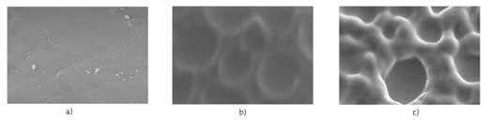
PVC’nin SEM görüntüleri: a) plastikleştirilmeyen, b) 0.5 ml plastikleştiricisi olan ve c) 2 ml plastikleştiricisi olan
Establish projesi izniyle

3) Antibakteriyel PVC yapımı
Gümüş parçacıklar içeren PVC’nin hazırlanması membranın büyük delikleri olmasını gerektirir. Bu yüzden plastikleştirici kullanırız.Gümüşün kendisi daha sonra sodyum sitrat kullanılarak indirgenmiş gümüş nitrat şeklinde eklenir.
- Isıtıcı ve manyetik karıştırıcıyı kullanarak 20 ml çözücüyü ısıtınız.
- 2.5 ml plastikleştirici ekleyiniz,daha sonra yavaşça 1.5 g PVC tozu ekleyiniz.
- 2.5 ml 10 mM gümüş nitrat ekleyiniz ve 1-2 dk karıştırınız.
- İki 75 ml’lik beherler arasında çözeltiyi paylaştırınız. İçi çözelti ile kaplanan her beheri çabucak döndürünüz böylece beherin şeklini alan bir membran oluşturmuş olursunuz. Membranın suyu tutabiliyor olması gerektiğinden boşluklar olmadığından emin olunuz.
- Çözücünün buharlaşmasına izin vermek için beherleri çeker ocakta bırakınız, daha sonra dikkatli bir şekilde membranları kaldırınız (Bu oldukça zordur,iki tane yaparak başarı şansınızı arttırınız.)
- 6. 5 mM sodyum sitrat çözeltisi hazırlayınız ve bunu beher şeklindeki membranlardan birine dikkatlice dökünüz. Çözelti gümüş nitratla tepkimeye girerek gümüş nano ya da mikropartikülleri oluşturarak beherin üzerinde tutulan membrandan geçmelidir.
- Membrandaki renk değişimini kaydediniz.
- Membranın çeker ocakta kurumasına izin veriniz. Karakteristik SEM görüntüleri (sağda) PVC membrana yayılan elementel gümüşün varlığını gösterir.
Fe10122_m05((gümüş parçacıklı PVC membran): PVC membrandaki gümüş mikro- ve nanopartiküller
Establish projesi izniyle
Hazırlanan membranların antibakteriyel özelliklerini daha sonra inceleyebilirsiniz.
- Bakteri kolonisi bulunan bir agar kabı hazırlayınız: agar besini bulunduran bir Petri kabına yaklaşık 100 µl bakteri kültüründen (örneğin besin et suyundaki E.coli) koyunuz ve onu kaba eşit şekilde yaymak için bir inokülasyon özesi kullanınız.
- Yaklaşık olarak 1 cm² gümüş emdirilmiş PVC membranını kaba yerleştiriniz.
Alternatif olarak bir kıyaslama sağlamak için üç parça PVC membranını gümüş uygulanmamış bir kaba yerleştiriniz.
- Kabı 37°C’de bir gece inkübe ediniz,daha sonra membranın her parçası etrafındaki inhibisyon bölgelerini ölçünüz.
Güvenlik notu: Tüm mikrobiyal çalışmalarda olduğu gibi her zaman steril araçlar kullanılmalıdır (ister bir otoklav veya düdüklü tencerede steril edilir ya da etanole batırılıp daha sonra ateşlenir). Membranı kesmek için kullandığınız makas da steril olmalıdır. Çapraz kontaminasyonu önlemek için inokülasyon özesini kullanmadan önce antibakteriyel losyon ile yıkayın.
Bu membranların antibakteriyel özelliği, metisiline dirençli Staphylococcus aureus(MRSA) ve E. coli gibi bakteri enfeksiyonlarının yanı sıra yaraların ve yanıkların tedavi edilmesini sağlamalrıdır.
- Antibakteriyel PVC membranları niçin özellikle MRSA enfeksiyonlarının tedavisinde yararlıdır?
- Antibakteriyel PVC membranların başka hangi uygulamalarını bulabilirsiniz?

